秦旭-200223

一、 自己提出的问题的理解：

1、 em会出现大于1/2的情况：

(1): 在二分类的问题中，因为acc与em互补，可以直接反转继续；而且通常会选择占绝大多数的选项，从而避免大于1/2情况的出现；

(2): 在多分类的问题中，最差的情况会大于1/2。如在N分类问题中，最坏的情况可能是 N-1/N。

2、 Boost的循环迭代过程中，结果会变差吗：

结果会变差，因为每次新的迭代都是在上一次较差的结果增加权重后的情况下继续，模型会更关注分类错误的点，而忽略之前分类正确的点；如果遇到比较难划分的数据，模型可能会导致全局结果变差。

3、 Adaboost为什么使用指数损失，可不可以使用其他损失函数？

通过8.2分析可知，AdaBoost最基本的性质是它能在学习过程中不断减少训练误差，并且如果满足更严格的条件，AdaBoost的训练误差是以指数速率下降。

不过因为指数损失函数并不是一个很好的损失函数（举例如直接对所有变量进行优化，效果就会比较差）。

如果使用其他损失函数，就是不同的boosting方法，详细见下图。

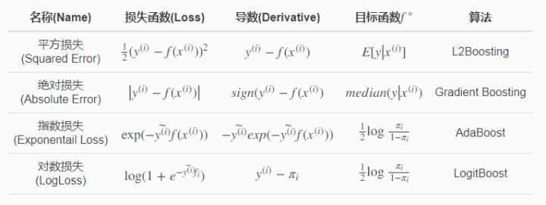

二、 别人提出的问题的理解：

4、 139页更新Gx系数为什么这么计算，有什么意义？

AdaBoost是前向分步加法算法的特例。当前向分布加法模型的损失函数采用指数损失函数时，其学习的具体操作等价于AdaBoost算法学习的具体操作。

$$f_{k}(x)=f_{k-1}(x)+α_{k}G_{k}(x)$$

AdaBoost的损失函数为

$$\underset{α,G}{\underset{⏟}{argmin}}\sum_{i=1}^{m}{exp(-y_{i}f_{k}(x))}$$

采用指数损失函数的前向分布算法的损失函数是

$$(α_{k},G_{k}(x))=\underset{α,G}{\underset{⏟}{argmin}}\sum_{i=1}^{m}{exp[(-y_{i})(f_{k-1}(x)+αG(x))]}$$

其中含有与当前优化目标 $α_{k},G_{k}(x)$ 无关的项目，可视为常量。

代入 $G_{k}(x)$ 的计算公式

$$G_{k}(x)=\underset{G}{\underset{⏟}{argmin}}\sum_{i=1}^{m}{w_{ki}^{ }I(y_{i}≠G(x_{i}))}$$

此时对 $α_{ }$ 求导，则得到使损失函数最小的 $α_{k}$

$$α_{k}=\frac{1}{2}log\frac{1-e_{k}}{e_{k}}$$

其中

$$e_{k}=\frac{\sum_{i=1}^{m}{ }w_{ki}^{ }I(y_{i}≠G(x_{i}))}{\sum_{i=1}^{m}{ }w_{ki}^{ }}=\sum_{i=1}^{m}{ }w_{ki}I(y_{i}≠G(x_{i}))$$

5、 8.1.2 为什么误分类样本的权值被放大了exp(2am)倍

根据8.1.2(d)中的计算公式，将划分为正例和负例的权值相除，就可以得到结果。

6 定理8.1的证明 中说每一轮选取适当的Gm使得Zm最小，但是我们看定理中是，所以为什么不应该是通过更小的Zm获得更小的Gm呢？

由公式8.5可知，

$$Z_{k}=\sum_{i=1}^{m}{ }w_{ki}\exp\left(-α_{k}y_{i}G_{k}\left(x_{i}\right)\right)$$

Zm的计算公式跟Gm有关。

三、 读书计划

本周8.1-8.3

下周8.4